Практика №2.1 — Создание пользовательских функций (часть 1)

Задание 1 — Функция для расчёта возраста

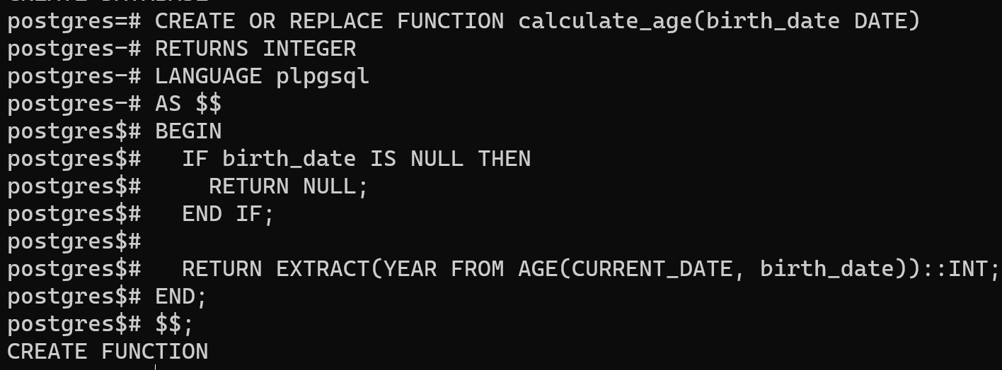

Задание 2 — Функция категоризации заказа

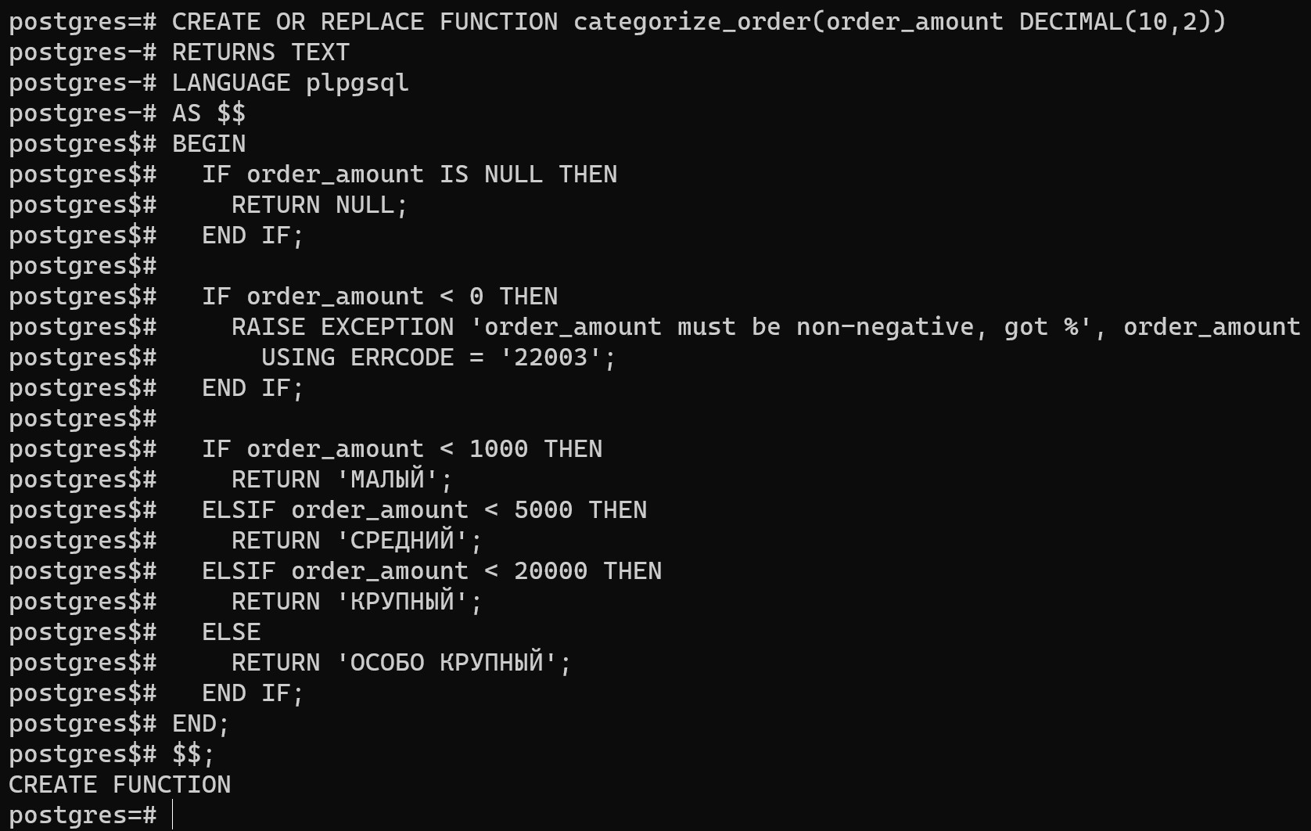

Задание 3 — Функция генерации номеров заказов

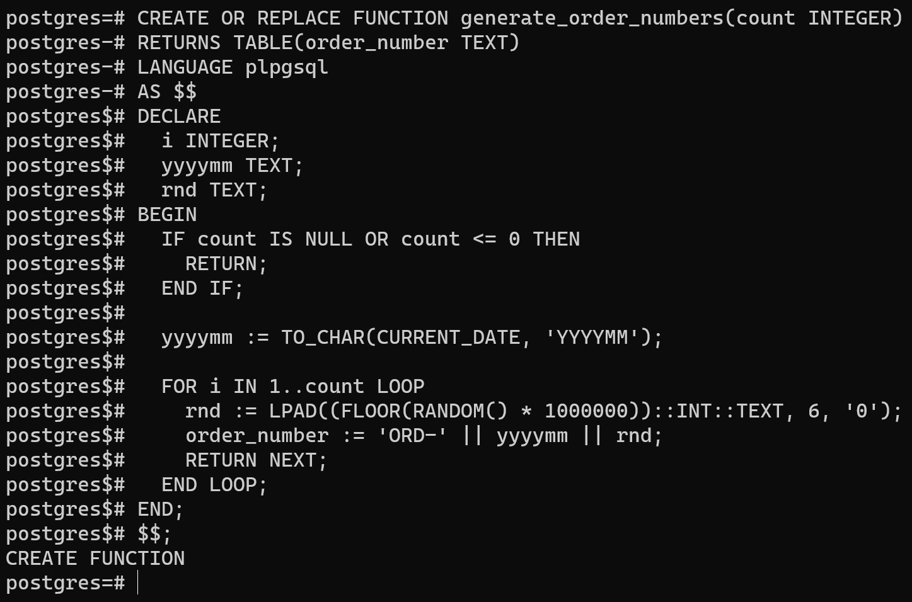

Задание 4 — Функция перевода средств между счетами (транзакция и ошибки)

